**ООО «Соликамская деревообрабатывающая компания»**

Наше производство находится по адресу: г.Соликамск, ул.Радищева,14

**Погонажные изделия из хвойной древесины (цены без НДС) в наличии и под заказ**

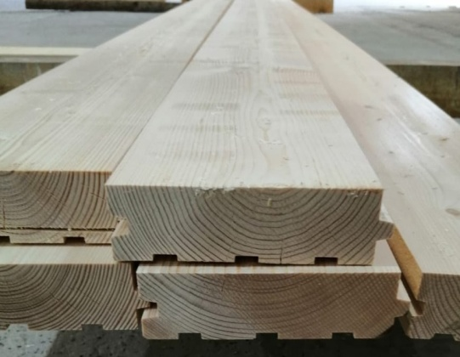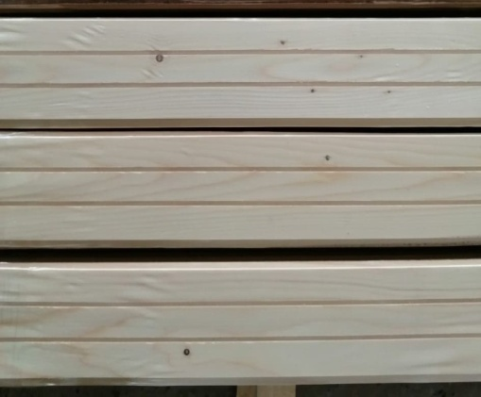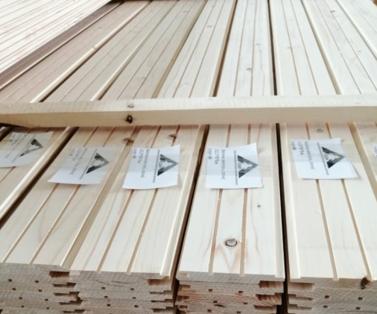

|  |  |  |  |  |  |  |
| --- | --- | --- | --- | --- | --- | --- |
| ***Материал  (размеры в мм)*** | ***До 50 м2*** | ***До 100 м2*** | ***До 200 м2*** | ***От 300 м2*** | ***От 500 м2*** | ***От 1000 м2 /цена за м3*** |
| ***Вагонка «Евро»  12.5х90х2000-4000 сорт АВ*** | ***350р*** | ***340р*** | ***310р*** | ***280р*** | ***260р*** | ***240р/19200р*** |
| ***Вагонка «Евро»  12.5х90х2000-4000 сорт С*** | ***250р*** | ***240р*** | ***210р*** | ***180р*** | ***160р*** | ***140р/11200р*** |
| ***Вагонка «Евро»  12.5х90х600-1800 сорт АВ*** | ***280р*** | ***260р*** | ***240р*** | ***220р*** | ***200р*** | ***180р/14400р*** |
| ***Вагонка «Евро»  12.5х90х600-1800 сорт С*** | ***200р*** | ***190р*** | ***170р*** | ***150р*** | ***140р*** | ***120р/9600р*** |
| ***Доска обшивочная  12.5х90х2000-4000 сорт С*** | ***200р*** | ***190р*** | ***170р*** | ***150р*** | ***140р*** | ***120р/9600р*** |
| ***Вагонка /Доска обшивочная  некондиция*** | ***70р/м2*** | | | | | |
| ***Доска пола 36х136х6000 сорт АВ*** | ***850р*** | ***820р*** | ***800р*** | ***770р*** | ***750р*** |  |
| ***Доска пола 36х136х6000 сорт С*** | ***650р*** | ***620р*** | ***600р*** | ***570р*** | ***550р*** |  |

|  |  |  |
| --- | --- | --- |
| ***Доска строганная 40х140х6000***  ***сорт 1*** | ***м3*** | ***22000р*** |
| ***Доска строганная 40х140х6000 сорт2***  ***Брус строганный 90х90х6000***  ***сорт 2*** | ***м3*** | ***20000р*** |
| ***Доска строганная 40х140х6000 сорт3***  ***Брус строганный 90х90х6000***  ***сорт 3*** | ***м3*** | ***18000р*** |

Виды оплаты: наличный расчет, безналичный расчет - перечислением с НДС и без НДС

**Отдел продаж:**

**Тел: +7(34253)6-95-13;**

**+7 992-218-05-25**

[ooosdk20@mail.ru](mailto:ooosdk20@mail.ru)